Especificación de Requerimientos de Software (SRS)

Red de Apoyo a Pacientes con Enfermedades de Alto Costo

ISO/IEC/IEEE 29148:2018

Versión: 1.0
Fecha: 03 de septiembre de 2025

Autores:
David Ospino
Erick Mendoza
Gustavo Tapias
Walter Gonzales
Julio Henríquez

Rol: Equipo de Ingeniería de Software
Organización: Universidad Autónoma del Caribe
Especificación de Requerimientos de Software (SRS)
Red de Apoyo a Pacientes con Enfermedades de Alto Costo
ISO/IEC/IEEE 29148:2018
1. Introducción
1.1 Propósito
Este documento establece los requerimientos para el sistema "Red de Apoyo a Pacientes con Enfermedades de Alto Costo", una plataforma digital que conecta pacientes, familias, médicos y donantes para facilitar el apoyo económico y material a personas con enfermedades de alto costo. El documento define las funcionalidades, restricciones y características que debe cumplir el sistema para satisfacer las necesidades identificadas de los stakeholders.
1.2 Alcance
El sistema cubrirá los siguientes aspectos:
- Incluidos en el alcance:
  - Gestión de perfiles de pacientes y familiares
  - Creación y administración de campañas solidarias
  - Sistema de donaciones en línea
  - Validación médica de casos
  - Comunicación entre usuarios
  - Reportes y transparencia financiera
  - Panel administrativo
- Fuera del alcance:
  - Procesamiento directo de pagos (se integrará con pasarelas externas)
  - Diagnósticos médicos
  - Asesoría legal o fiscal
  - Aplicaciones móviles nativas (en esta primera versión)

1.3 Definiciones, Acrónimos y Abreviaciones
- API: Application Programming Interface
- BD: Base de Datos
- CI/CD: Continuous Integration/Continuous Deployment
- DevOps: Development Operations
- EPS: Entidad Promotora de Salud
- IPS: Institución Prestadora de Servicios de Salud
- MVC: Model-View-Controller
- ONG: Organización No Gubernamental
- QA: Quality Assurance
- RF: Requerimiento Funcional
- RNF: Requerimiento No Funcional
- SRS: Software Requirements Specification
- UX/UI: User Experience/User Interface
Glosario de términos del dominio:
- Administrador: Usuario encargado de gestionar la plataforma y validar casos
- Campaña: Iniciativa solidaria para recibir apoyo económico o material
- Donante: Persona u organización que aporta recursos
- Familiar: Usuario que gestiona campañas en nombre de un paciente
- Paciente: Beneficiario principal que recibe apoyo
- Stakeholder: Parte interesada en el proyecto
1.4 Referencias
- ISO/IEC/IEEE 29148:2018 - Systems and software engineering — Life cycle processes — Requirements engineering
- Ingeniería de requerimientos.pdf: https://exia.uac.edu.co/pluginfile.php/479226/mod_resource/content/1/Ingenier%C3%ADa%20de%20requerimientos.pdf
- Proceso Unificado de Desarrollo (RUP) - Metodología de desarrollo iterativo

2. Descripción General
2.1 Perspectiva del Producto
La "Red de Apoyo a Pacientes con Enfermedades de Alto Costo" es un sistema web independiente que funcionará como una plataforma centralizada para:
- Conectar pacientes con necesidades médicas y donantes dispuestos a ayudar
- Proporcionar transparencia y confianza mediante validación médica
- Facilitar la gestión de campañas solidarias y donaciones
Contexto del sistema: El sistema interactuará con:
- Pasarelas de pago externas (para procesamiento de donaciones)
- Redes sociales (para compartir campañas)
- Servicios de correo electrónico (para notificaciones)
- Sistemas de almacenamiento en la nube (para documentos médicos)
2.2 Funcionalidades del Producto
Las principales funciones del sistema incluyen:
Gestión de Usuarios:
- Registro y autenticación de pacientes, familiares, donantes, médicos y administradores
- Gestión de perfiles y roles de usuario
- Actualización de información personal y médica
Gestión de Campañas:
- Creación de campañas solidarias con descripción y documentación médica
- Validación médica de campañas antes de su publicación
- Seguimiento del progreso y cierre de campañas
Sistema de Donaciones:
- Búsqueda y filtrado de campañas
- Procesamiento seguro de donaciones en línea
- Confirmaciones y comprobantes de donación

Comunicación y Transparencia:
- Mensajería entre usuarios
- Comentarios en campañas
- Reportes de donaciones y transparencia financiera

2.3 Características de los Usuarios
Tipo de Usuario | Características | Necesidades Específicas
Pacientes | Personas con enfermedades de alto costo, diversos niveles de alfabetización digital | Interfaz simple, acceso desde dispositivos móviles, soporte para subir documentos
Familiares | Cuidadores o representantes de pacientes | Capacidad de gestionar múltiples campañas, acceso a información médica
Donantes | Personas u organizaciones con voluntad de ayudar | Transparencia, facilidad de pago, información clara sobre el destino de fondos
Médicos | Profesionales de salud que validan casos | Acceso a información médica, herramientas de validación eficientes
Administradores | Personal técnico y de gestión | Panel de control completo, herramientas de moderación, reportes administrativos

2.4 Restricciones
Restricciones Técnicas:
- Debe funcionar en navegadores web principales (Chrome, Firefox, Safari, Edge)
- Compatible con dispositivos móviles y tabletas
- Base de datos relacional (PostgreSQL)
- Arquitectura MVC para escalabilidad
Restricciones de Seguridad:
- Encriptación de datos sensibles (información médica y financiera)
- Cumplimiento con normativas de protección de datos
- Autenticación multifactor para roles críticos
Restricciones Operativas:
- Disponibilidad mínima del 95%
- Tiempo de respuesta ≤ 3 segundos para operaciones principales
- Soporte para crecimiento escalable de usuarios
Restricciones Regulatorias:
- Cumplimiento con normativas de salud colombianas
- Transparencia en manejo de donaciones
- Protección de datos personales (Ley 1581 de 2012)
2.5 Suposiciones y Dependencias
Suposiciones:
- Los usuarios tendrán acceso a internet y dispositivos con navegador web
- Los médicos validadores estarán disponibles para revisar casos en tiempo razonable
- Las pasarelas de pago externas mantendrán disponibilidad y seguridad adecuadas
- Los pacientes podrán proporcionar documentación médica digitalizada
Dependencias:
- Integración con servicios de pasarelas de pago (PSE, tarjetas de crédito)
- Servicios de hosting en la nube para almacenamiento y procesamiento
- Servicios de correo electrónico para notificaciones
- APIs de redes sociales para compartir campañas
3. Requerimientos del Sistema
3.1 Requerimientos Funcionales
3.1.1 Gestión de Pacientes y Familiares
RF001 - Registro de Usuarios
- Descripción: El sistema permitirá el registro de pacientes y familiares con información básica y médica.
- Prioridad: Alta
- Iteración: 1-2 (Inicio/Elaboración)
RF002 - Actualización de Perfiles
- Descripción: Los usuarios podrán actualizar su información personal y médica
- Prioridad: Alta
- Iteración: 3-4 (Construcción inicial)
RF003 - Historial de Campañas
- Descripción: Visualización del historial completo de campañas y donaciones recibidas
- Prioridad: Media
- Iteración: 5-6 (Construcción fuerte)

3.1.2 Creación y Gestión de Campañas
RF004 - Creación de Campañas
- Descripción: Los pacientes podrán crear campañas con descripción, documentos médicos y metas financieras
- Prioridad: Alta
- Iteración: 3-4
RF005 - Cierre de Campañas
- Descripción: Posibilidad de cerrar campañas cuando se cumpla el objetivo o por decisión del paciente
- Prioridad: Media
- Iteración: 5-6
3.1.3 Gestión de Donantes y Colaboradores
RF006 - Registro de Donantes
- Descripción: Registro de donantes individuales y organizacionales
- Prioridad: Alta
- Iteración: 3-4
RF007 - Búsqueda de Campañas
- Descripción: Los donantes podrán buscar y filtrar campañas por enfermedad, ubicación, monto necesario
- Prioridad: Alta
- Iteración: 5-6
RF008 - Procesamiento de Donaciones
- Descripción: Sistema seguro para realizar donaciones en línea
- Prioridad: Alta
- Iteración: 5-6

RF009 - Notificaciones a Donantes
- Descripción: Envío de confirmaciones y actualizaciones sobre el progreso de campañas
- Prioridad: Media
- Iteración: 6-7
3.1.4 Validación y Seguridad
RF010 - Validación Médica
- Descripción: Los médicos podrán revisar y aprobar información médica antes de publicar campañas
- Prioridad: Alta
- Iteración: 5-6
RF011 - Verificación de Identidad
- Descripción: El administrador podrá verificar identidades y eliminar campañas fraudulentas
- Prioridad: Alta
- Iteración: 6-7
RF012 - Encriptación de Datos
- Descripción: Todos los datos sensibles deben estar encriptados
- Prioridad: Alta
- Iteración: 3-4
RF013 - Gestión de Roles
- Descripción: Sistema de roles y permisos para diferentes tipos de usuarios
- Prioridad: Media
- Iteración: 7-8

3.1.5 Comunicación y Comunidad
RF014 - Mensajería
- Descripción: Sistema de mensajes entre pacientes y donantes
- Prioridad: Media
- Iteración: 6-7
RF015 - Comentarios
- Descripción: Los donantes podrán comentar en campañas
- Prioridad: Baja
- Iteración: 6-7
RF016 - Compartir en Redes Sociales
- Descripción: Funcionalidad para compartir campañas en redes sociales
- Prioridad: Media
- Iteración: 7-8
RF017 - Sistema de Notificaciones
- Descripción: Notificaciones sobre campañas relevantes y actualizaciones
- Prioridad: Media
- Iteración: 7-8
3.1.6 Reportes y Transparencia
RF018 - Reportes Administrativos
- Descripción: Generación de reportes de donaciones y campañas para administradores
- Prioridad: Media
- Iteración: 7-8
RF019 - Comprobantes de Donación
- Descripción: Los pacientes podrán generar comprobantes oficiales de donaciones recibidas
- Prioridad: Media
- Iteración: 7-8

RF020 - Historial de Donaciones
- Descripción: Los donantes podrán consultar su historial completo de contribuciones
- Prioridad: Baja
- Iteración: 7-8
3.2 Requerimientos No Funcionales
3.2.1 Usabilidad
RNF001 - Interfaz Intuitiva
- La interfaz debe ser clara y fácil de usar para usuarios con diferentes niveles de alfabetización digital
- Tiempo máximo de aprendizaje: 30 minutos para funciones básicas
- Iteración: 2-3 (Diseño UX inicial)
RNF002 - Accesibilidad
- Cumplimiento con estándares WCAG 2.1 nivel AA
- Soporte para lectores de pantalla
- Contraste adecuado y texto escalable
3.2.2 Rendimiento
RNF003 - Tiempo de Respuesta
- Operaciones principales ≤ 3 segundos
- Carga de página inicial ≤ 5 segundos
- Iteración: 5-6 (Optimización)
RNF004 - Escalabilidad
- Soporte para crecimiento de hasta 10,000 usuarios concurrentes
- Arquitectura preparada para escalado horizontal
- Iteración: 6 en adelante
3.2.3 Fiabilidad
RNF005 - Disponibilidad
- El sistema debe estar disponible mínimo el 95% del tiempo
- Tiempo de recuperación ante fallos ≤ 4 horas
- Iteración: 7-8 (Pruebas finales)
RNF006 - Recuperación ante Errores
- Backup automático diario de la base de datos
- Recuperación automática ante errores menores
- Iteración: 6-7
3.2.4 Seguridad
RNF007 - Protección de Datos
- Encriptación AES-256 para datos en reposo
- Conexiones HTTPS obligatorias
- Cumplimiento con Ley 1581 de 2012 (Colombia)
- Iteración: 3-4
RNF008 - Autenticación
- Sistema de autenticación robusto con hash de contraseñas
- Autenticación multifactor opcional para administradores
- Bloqueo temporal tras intentos fallidos
3.2.5 Compatibilidad
RNF009 - Navegadores
- Compatibilidad con Chrome, Firefox, Safari, Edge (últimas 3 versiones)
- Diseño responsivo para dispositivos móviles y tabletas
- Iteración: 4-5
RNF010 - Dispositivos
- Optimización para pantallas desde 320px hasta 4K
- Funcionalidad táctil completa en dispositivos móviles
3.2.6 Mantenibilidad
RNF011 - Código Documentado
- Documentación técnica completa
- Código con comentarios explicativos
- Guías de despliegue y configuración
- Iteración: 3-4 y continua

RNF012 - Modularidad
- Arquitectura modular para facilitar actualizaciones
- Separación clara entre capas (presentación, lógica, datos)

4. Interfaces del Sistema
4.1 Interfaces de Usuario
Panel de Paciente:
- Dashboard con resumen de campañas activas
- Formulario de creación de campañas con validación en tiempo real
- Gestión de documentos médicos
- Historial de donaciones recibidas
Panel de Donante:
- Buscador avanzado de campañas con filtros
- Proceso de donación simplificado
- Historial personal de donaciones
- Sistema de favoritos
Panel de Médico Validador:
- Cola de campañas pendientes de validación
- Visor de documentos médicos
- Herramientas de aprobación/rechazo
- Historial de validaciones
Panel de Administrador:
- Dashboard ejecutivo con métricas principales
- Gestión de usuarios y roles
- Moderación de contenido
- Generación de reportes

4.2 Interfaces de Hardware
- Servidor web: Mínimo 8GB RAM, 4 CPUs, 500GB almacenamiento SSD
- Base de datos: Servidor dedicado con backup automático
- Almacenamiento: Servicio en la nube para documentos (AWS S3 o similar)
4.3 Interfaces de Software
Pasarelas de Pago:
- Integración API con PSE (Colombia)
- Integración con procesadores de tarjetas de crédito
- Webhooks para confirmación de pagos
Servicios de Correo:
- API de servicios como SendGrid o Amazon SES
- Templates responsivos para notificaciones
Redes Sociales:
- APIs de Facebook, Twitter, WhatsApp para compartir
- Open Graph meta tags para preview
4.4 Interfaces de Comunicación
- API RESTful para futuras integraciones móviles
- WebSockets para notificaciones en tiempo real
- HTTPS obligatorio para todas las comunicaciones

5. Atributos de Calidad
5.1 Fiabilidad
- Tasa de errores < 0.1%
- Recuperación automática ante fallos menores
- Backup y restauración confiables

5.2 Mantenibilidad
- Tiempo promedio de corrección de errores < 24 horas
- Arquitectura modular para actualizaciones independientes
- Documentación técnica actualizada
5.3 Rendimiento
- Soporte para 1,000 usuarios concurrentes
- Tiempo de carga optimizado
- Eficiencia en consultas de base de datos
5.4 Transparencia
- Trazabilidad completa de todas las donaciones
- Reportes públicos de uso de fondos
- Auditoría de transacciones

6. Plan de Desarrollo y Cronograma
6.1 Metodología (RUP - 4 meses, 8 iteraciones)
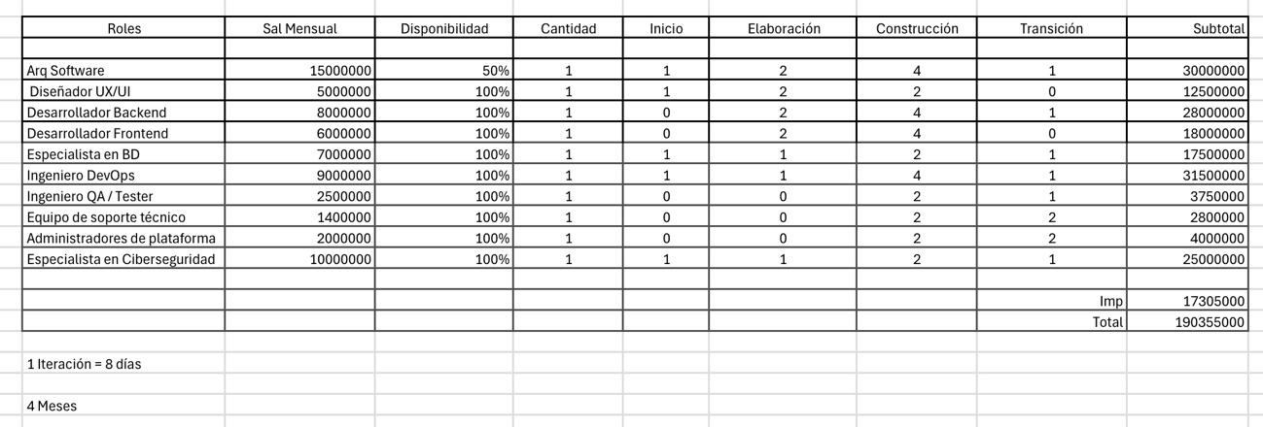
6.2 Plan RUP (Recursos, costos y asignación)

6.3 Cronograma Detallado
Mes | Iteración |  | Fase principal | Roles principales involucrados
Mes 1 | Iteración 1 (8 días) – Iteración 2 (15 días) |  | Inicio (definición) + Elaboración inicial | Arquitecto Software, Diseñador UX/UI, Especialista en BD, DevOps, Ciberseguridad
Mes 2 | Iteración 3 – Iteración 4 |  | Elaboración completa + inicio de Construcción | Backend, Frontend, UX/UI, Arquitecto, BD, QA
Mes 3 | Iteración 5 – Iteración 6 |  | Construcción fuerte (desarrollo y pruebas) | Backend, Frontend, BD, QA, DevOps, Ciberseguridad
Mes 4 | Iteración 7 – Iteración 8 |  | Construcción final + Transición (despliegue y soporte) | QA, DevOps, Soporte Técnico, Admin Plataforma, Ciberseguridad

6.4 Hitos Principales
- Mes 1: Arquitectura y diseño aprobados
- Mes 2: Funcionalidades básicas implementadas
- Mes 3: Sistema completo en ambiente de pruebas
- Mes 4: Sistema en producción y operando
7. Identificación de Stakeholders
7.1 Stakeholders Internos
Equipo de Gestión:
- Gerente de proyecto (planificación y coordinación)
- Product Owner (definición de requisitos y priorización)
Equipo de Desarrollo:
- Arquitecto de software (diseño técnico)
- Diseñador UX/UI (experiencia de usuario)
- Desarrollador backend (lógica del servidor)
- Desarrollador frontend (interfaz web)
- Especialista en bases de datos (modelado y optimización)
- Ingeniero DevOps (infraestructura y despliegues)
- Ingeniero QA/Tester (calidad y pruebas)
- Especialista en ciberseguridad (protección de datos)
Equipo de Soporte:
- Equipo de soporte técnico (atención a usuarios)
- Administradores de plataforma (gestión de contenido)
7.2 Stakeholders Externos
Beneficiarios Directos:
- Pacientes (receptores de apoyo)
- Familias de pacientes (gestores de campañas)
Colaboradores y Donantes:
- Donantes individuales (aportantes de recursos)
- Organizaciones y fundaciones (apoyo institucional)
- Entidades financieras (procesamiento de pagos)
Entidades de Salud:
- Médicos validadores (verificación de casos)
- Hospitales y clínicas (fuente de información médica)
- EPS/IPS (entidades del sistema de salud)
Entidades Regulatorias:
- Ministerio de Salud
- Superintendencia de Salud
- Entidades de protección de datos
Comunidad y Medios:
- Comunidad general (difusión y apoyo)
- Medios de comunicación (visibilidad)
- Redes sociales (canales de difusión)

8. Casos de Uso Principales
Los casos de uso están organizados por actor principal y cubren las funcionalidades esenciales del sistema, desde la gestión de usuarios hasta la administración de campañas y donaciones. Cada caso de uso incluye precondiciones, flujo principal, flujos alternativos y poscondiciones para garantizar una implementación completa y robusta del sistema.
8.1 Gestión de Pacientes y Familias
HU001: Como paciente, quiero registrarme en la plataforma, para poder crear campañas de apoyo.
HU002: Como paciente, quiero completar mi perfil con información médica, para que los médicos puedan verificar mi caso.
HU003: Como familiar, quiero registrar a un paciente, para poder ayudarlo a gestionar campañas.
HU004: Como paciente, quiero actualizar mi información médica, para que mis campañas reflejen mi situación actual.
HU005: Como paciente, quiero ver mis campañas activas y pasadas, para llevar un control de los fondos recibidos.
8.2 Creación y Gestión de Campañas
HU006: Como paciente, quiero crear una campaña solidaria, para recibir apoyo económico o material.
HU007: Como paciente, quiero agregar una descripción de mi necesidad, para que los donantes entiendan mi caso.
HU008: Como paciente, quiero subir documentos médicos, para validar mi campaña con los médicos.
HU009: Como paciente, quiero establecer una meta de donación, para informar a la comunidad cuánto necesito.
HU010: Como paciente, quiero cerrar una campaña cuando se cumpla el objetivo, para indicar que ya no se necesitan más aportes.
8.3 Donantes y Colaboradores
HU011: Como donante, quiero registrarme en la plataforma, para poder realizar donaciones.
HU012: Como donante, quiero buscar campañas por enfermedad o ubicación, para elegir a quién apoyar.
HU013: Como donante, quiero ver la descripción de la campaña y documentos validados, para tener confianza antes de donar.
HU014: Como donante, quiero realizar donaciones seguras en línea, para contribuir sin riesgo.
HU015: Como donante, quiero recibir confirmación de mi donación, para llevar un registro de mis aportes.
HU016: Como donante, quiero recibir actualizaciones de la campaña, para saber cómo se está usando mi donación.
8.4 Validación y Seguridad
HU017: Como médico, quiero revisar y aprobar la información médica de una campaña, para garantizar su veracidad.
HU018: Como administrador, quiero verificar la identidad de los pacientes, para evitar fraudes.
HU019: Como administrador, quiero eliminar campañas falsas o sospechosas, para proteger a los donantes.
HU020: Como especialista en seguridad, quiero encriptar la información sensible, para proteger los datos de pacientes y donantes.
HU021: Como administrador, quiero gestionar permisos de usuarios, para controlar quién puede hacer qué en la plataforma.
8.5 Comunicación y Comunidad
HU022: Como paciente, quiero enviar mensajes a mis donantes, para mantenerlos informados sobre mi progreso.
HU023: Como donante, quiero comentar en las campañas, para interactuar con los beneficiarios.
HU024: Como usuario, quiero compartir campañas en redes sociales, para ayudar a difundirlas.
HU025: Como usuario, quiero recibir notificaciones de campañas cercanas o relevantes, para participar más activamente.
8.6 Reportes y Transparencia
HU026: Como administrador, quiero generar reportes de donaciones, para llevar control financiero.
HU027: Como paciente, quiero ver un historial de todas mis donaciones recibidas, para mantener transparencia.
HU028: Como donante, quiero ver un resumen de las campañas que he apoyado, para saber mi impacto.
HU029: Como administrador, quiero generar reportes de campañas verificadas y aprobadas, para control interno.
HU030: Como paciente, quiero recibir un certificado o comprobante de las donaciones, para llevar registro legal o contable.

9. Modelo de Datos
El sistema utiliza un modelo de datos relacional que incluye las siguientes entidades principales:
- Usuarios (con especialización para cada tipo)
- Campañas y su ciclo de vida
- Donaciones y transacciones
- Documentos médicos y validaciones
- Comunicación y notificaciones

Anexos
Diagramas del Sistema
- Diagrama de casos de uso
Caso de Uso Nivel 0
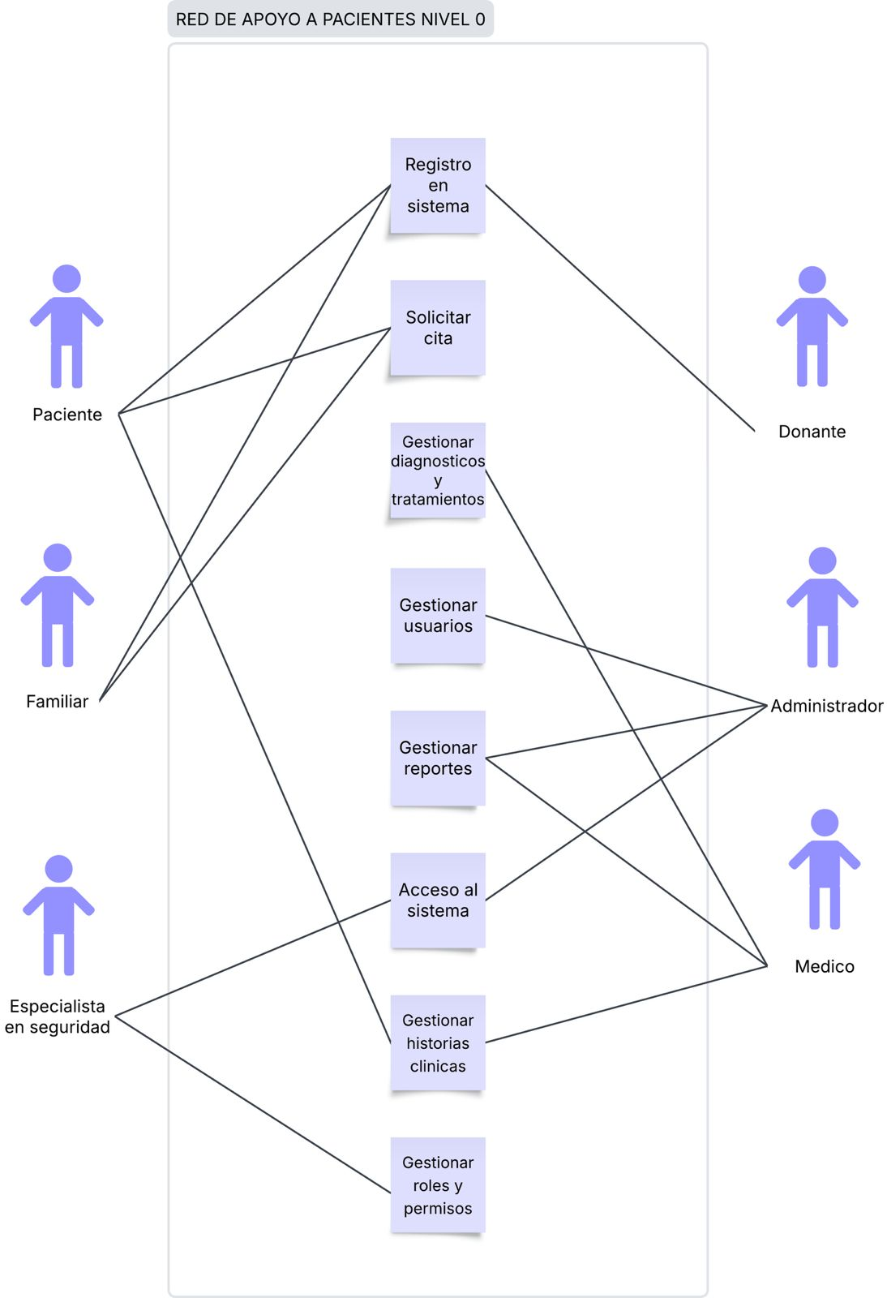
Casos de Uso Nivel 1
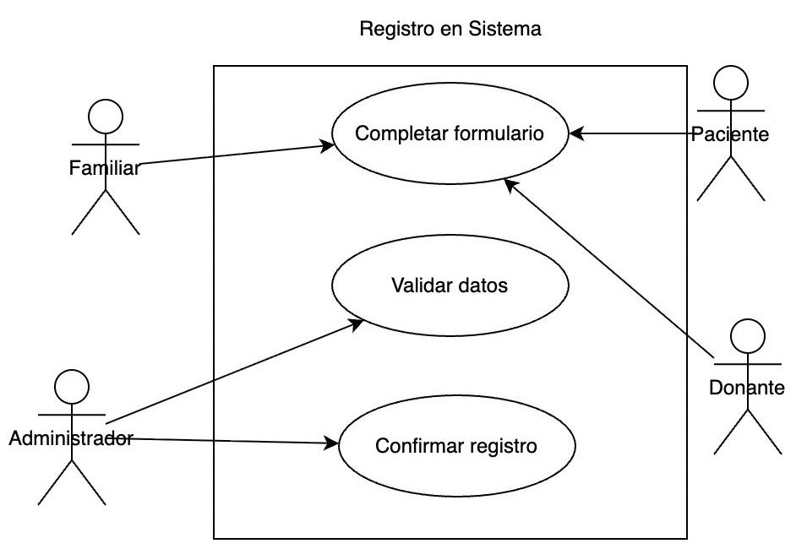

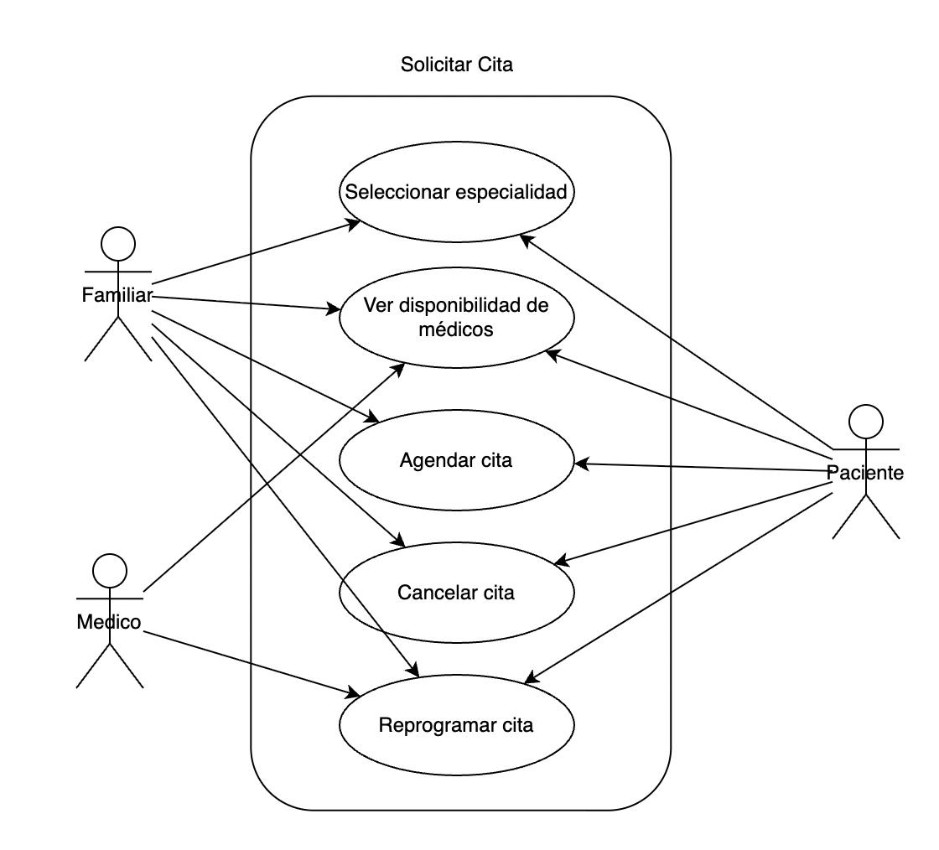
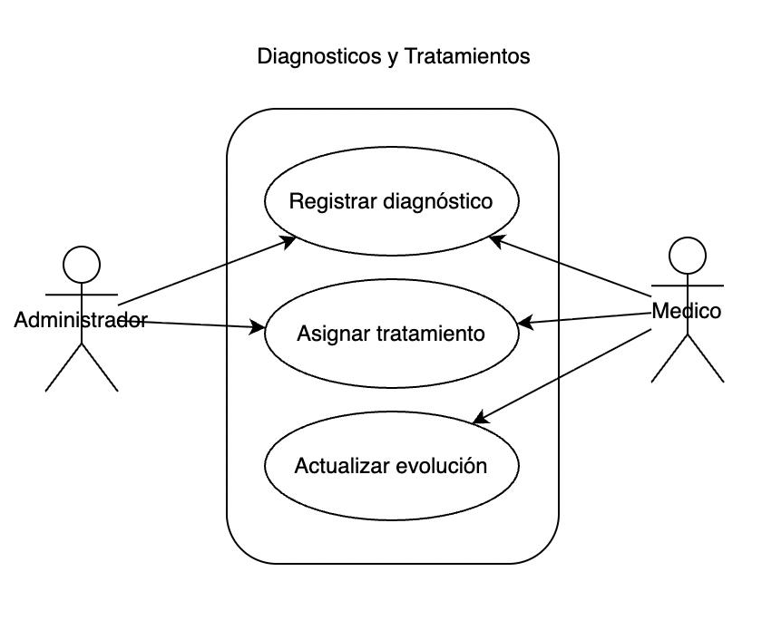
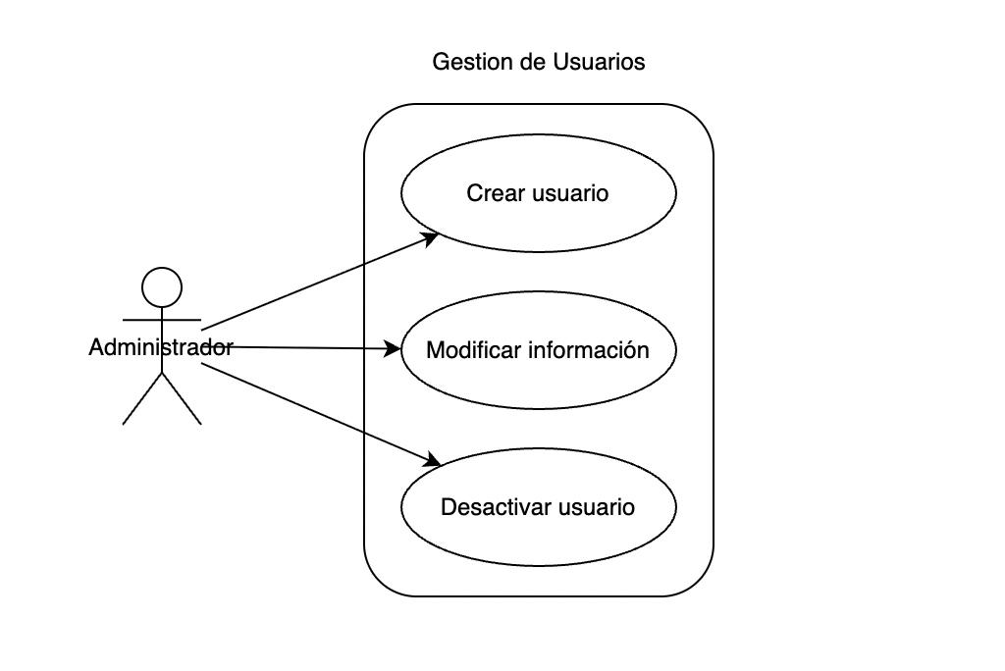

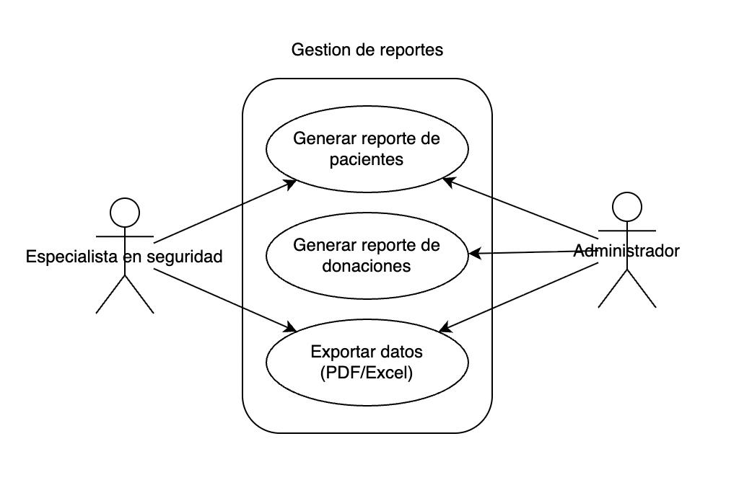
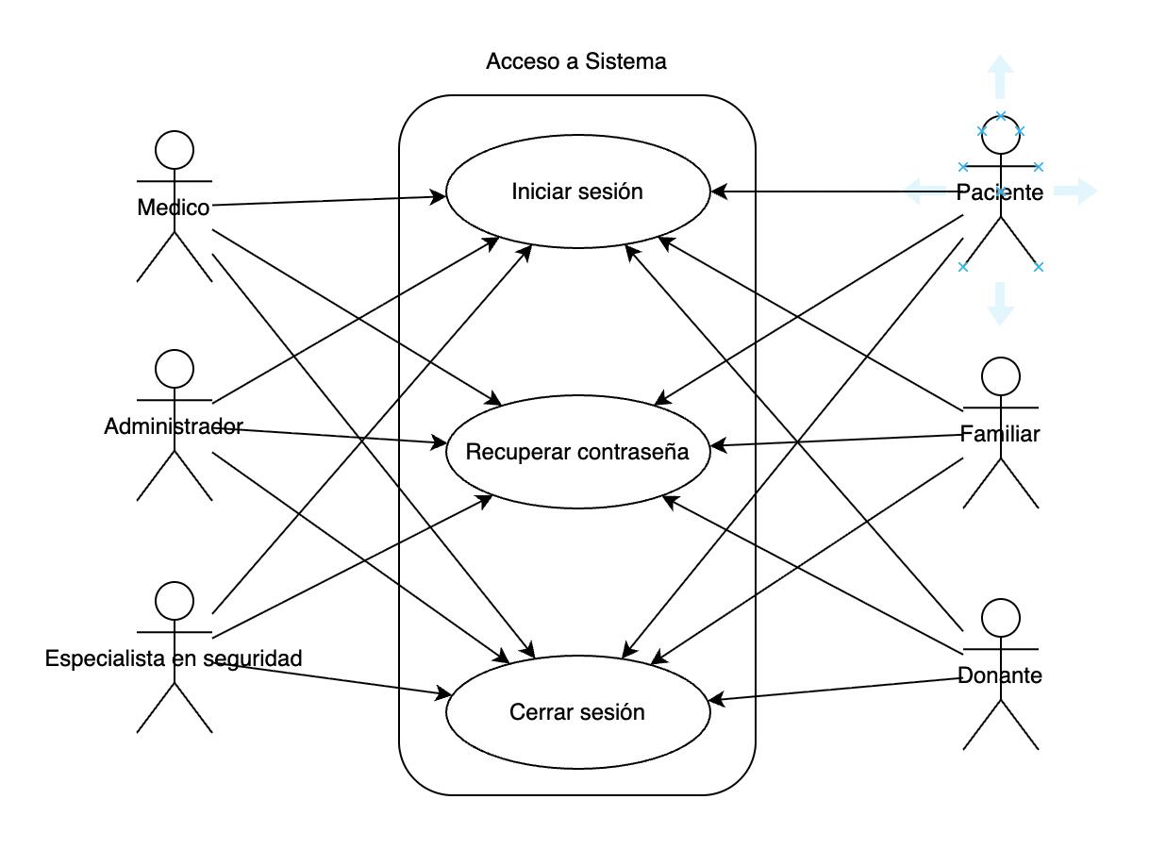
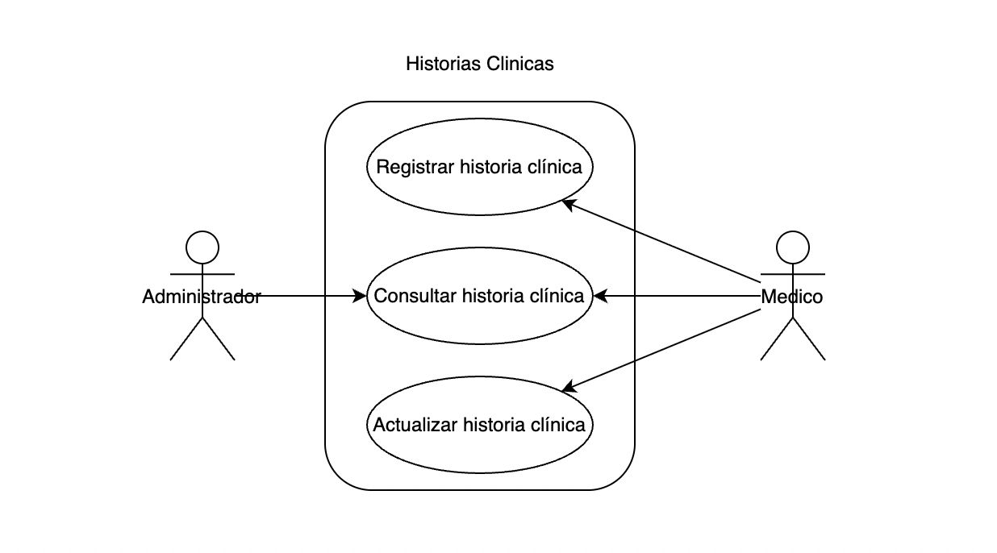
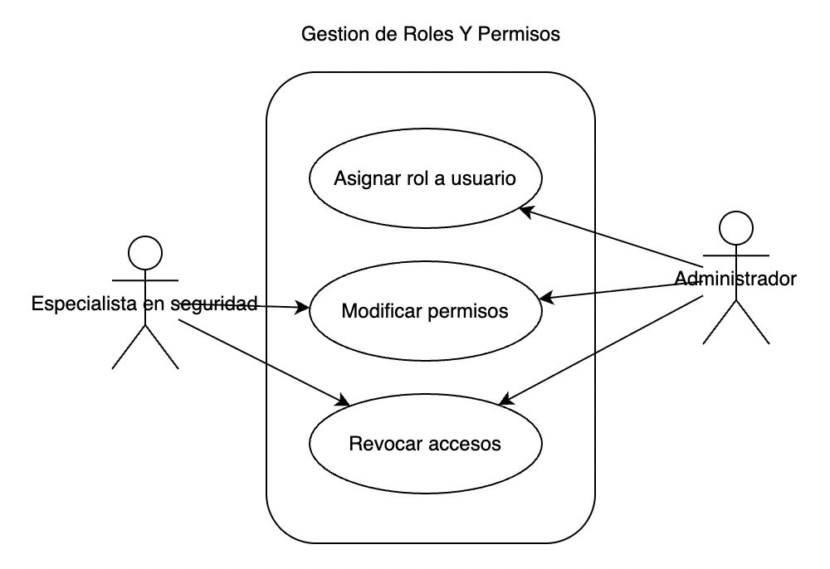

- Modelo de dominio
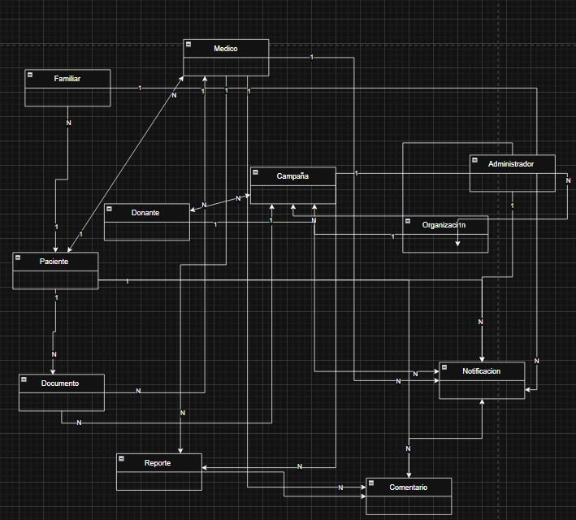

- Diagrama E-R
